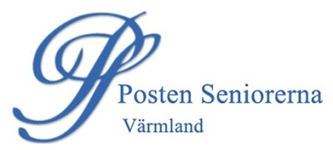

Årsmöte 2024
Välkommen till Seniorernas Hus, Brunnsgatan 9, Karlstad, tisdagen den 13 februari, kl 12.30.

Vi bjuder på räksmörgås samt kaffe och kaka. Därefter öppnar vi årsmötes-förhandlingarna, där också 2024 års spännande aktiviteter kommer att presenteras.

Efter förhandlingarna kommer fotograf Lennart Fernqvist tillbaka till oss och fortsätter att visa bilder och berätta om gamla Karlstad, del 2.

Din anmälan vill vi ha senast den 5 februari till:
Ingela: tel 0730-560560, ingela.sjoblom@outlook.com. Ange i anmälan om du inte kan äta räkor så byter vi till en annan smörgås..
Årsmöteshandlingar kan beställas från någon i styrelsen. De kommer även att finnas på vår hemsida: postenseniorerna.se/varmland.
Eventuella motioner/förslag som skall behandlas skall vara styrelsen tillhanda senast 5 februari, under adress Posten Seniorerna c/o Ulla Sjöberg Petersbergsgatan 30, 653 44 Karlstad.
VÄLKOMMEN!
Styrelsen

